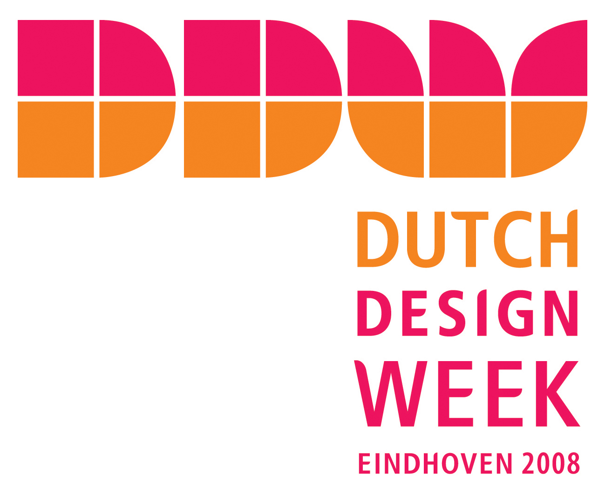

Неделя Голландского Дизайна в Эйндховене
18-26 октября 2008
С 18 по 26 октября этого года, по традиции, столица голландского дизайна и технологий - г. Эйндховен будет подиумом Недели Голландского Дизайна (НГД), самого значительного события в сфере дизайна в Нидерландах.
Около 800 международных дизайнеров из различных сфер дизайна, таких как текстиль и мода, интерьер, графический дизайн, индустриальный дизайн, дизайн менеджмент и брэндинг, представят свои работы в более 40, разбросанных по городу, студиях. Посетители смогут увидеть развитие каждой из представленных работ, начиная с концепции и завершая конечным продуктом дизайна. Участниками данного знаменательного события будут дизайнерские агенства, дизайнеры high-profile, выпускники Академии Дизайна, где НГД будет являться прекрасным местом для встречи дизайнеров, профессиональных агенств по дизайну и общественности.

Во время НГД проводится ряд лекций, мастер-классов, показов мод, семинаров и выставок, включая Дипломные работы Академии Дизайна Эйндховена∗.

О Проекте «Dutchdesign.RU»

Данный Проект осуществляется в России впервые и призван помочь российским дизайнерам:
- принять участие в Неделе Голландского Дизайна;
- изучить и популяризировать процессы развития и новые тенденции/ направления современного дизайна;
- установить контакты с дизайнерами Нидерландов и других стран с целью дальнейшего сотрудничества, и;
- повысить свой профессиональный уровень.

Организаторами Проекта являются Голландский Фонд «Сaravan Сultura» и
Агентство «Art-East+Art-West».

Во время визита российской группы дизайнеров, Проектом будет предоставлено:

- полное сопровождение участников на все мероприятия НГД, включая организационно-административные услуги;
- предварительная регистрация участников на семинары, мастер-классы и лекции соответствующие профилю и интересам участников;
- организация пресс-конференции специально для российской группы;
- организация встреч с голландскими дизайнерами, желающими сотрудничать с российскими компаниями по дизайну (matchmaking);
- посещение голландских дизайнерских агенств/бюро, ассоциации дизайнеров, по желанию участников;
- оформление приглашения для получения Шенгенской визы;
- организация эксклюзивных встреч/приёмов участникам, по предварительной договоренности с организаторами Проекта.

Информация о визите российской группы

Дата начала визита: 17 октября 2008

Дата окончания визита: 22 октября 2008

Стоимость участия: 850 Евро∗

Срок окончания приема заявок на участие: 15 сентября 2008 г.

По вопросу оформления виз для выезда на НГД, выбора лучшего маршрута в Эйндховен, выбора гостиниц и других вопросов, связанных с поездкой на НГД, Вас проконсультируют в оргкомитете Проекта.

Регистрация участников:

Для регистрации Вам необходимо проинформировать нас по одному из указанных ниже контактов и заполнить заявку на участие (см. Приложение 1).

Контактная информация оргкомитета Проекта:

В Москве: (916) 2031763 Инна Роемерс
dutchdesign@inbox.ru

В Эйндховене: (+31)648786317 Елена ван Иммерзел-Харитонова
yelena@caravancultura.org
www.caravancultura.org

(+31)621806111 Елена Оранская
oranskaia@gmail.com

Приложение 1

Неделя Голландского Дизайна в Эйндховене
18-26 октября 2008

Заявка на участие

Имя ...................................................................................

Фамилия ...................................................................................

Возраст до 25 лет  25-30 лет  30-35 лет  старше 35 

Адрес .......................................................................................

Контактный телефон....................................................................................

Веб-сайт .......................................................................................

Место работы ........................................................................................

Занимаемая должность................................................................................

Профессиональный опыт  больше 5 лет  3-5 лет  1-3 года  меньше года

Сфера дизайна  индустриальный дизайн  графический дизайн веб-дизайн  мода  архитектура  интерьер
 другое.........................................................................

Принимали ли Вы ранее участие в Неделе Голландского Дизайна в Эйндховене?

 Да  Нет

Необходима ли Вам виза в страны Европы?

 Да  Нет

C какими организациями в Голландии Вы бы хотели встретиться во время визита НГД?

........................................................................................................................................................
.........................................................................................................................................

Пожалйуста отправьте заполненную Заявку на dutchdesign@inbox.ru или yelena@caravancultura.org

 Дополнительная информация о НГД на официальном сайте http://www.dutchdesignweek.nl
 В стоимость не входит оплата за проезд до/из Эйндховена, проживание и питание участников.

